GESTIÓN DEL TALENTO HUMANO
HOSPITAL SAN RAFAEL EMPRESA SOCIAL DEL ESTADO EL AGUILA



PLAN ESTRATÉGICO

GESTIÓN DEL TALENTO HUMANO
2021

El Águila Valle del Cauca, Vigencia 2021

Contenido

INTRODUCCION

- CONTEXTO EXTRATEGICOS
  - Referentes Estratégicos Orientadores
  - Normatividad Asociada

- INFORMACION DE BASE
  - Planta de Personal Actual
  - Recursos Requeridos
  - Sistemas de Información
  - Riesgos
  - Caracterización del Talento Humano
  - Manual de Funciones

- DIAGNOSTICO
3.1 Necesidades de Capacitación
3.2 Diagnóstico del Riesgo Psicosocial

- DEFINICION ESTRATEGICA
4.1 Alcance
4.2 Política Estratégica del T.H
4.3 Objetivos
4.4 Estrategias

- PLANES TEMATICOS
  - Plan de Previsión de Recursos Humanos
  - Plan de Vacantes
  - Plan de Bienestar y Estímulos
  - Plan de Capacitación
  - Plan de Seguridad y Salud en el Trabajo

- TEMATICAS ADICIONALES A PLANEAR
  - Inducción y Reinducción
  - Evaluación de Desempeño
  - SIGEP
  - Clima Organizacional
  - Cultura Organizacional
  - Valores
  - Gestión de la Caracterización del TH
  - Negociación Colectiva
  - Desvinculación Asistida y Transferencias de Conocimientos

- SEGUIMIENTO Y EVALUACION
  - Herramientas de Seguimiento
  - Indicadores
  - Resultados FURAG
  - Evaluación de la Eficacia del PLAN

- MEJORAMIENTO CONTINUO
  - Acciones Correctivas
  - Acciones Preventivas
  - Mejoras

INTRODUCCIÓN

La planeación estratégica es un proceso que tiene por objetivo fijar el curso concreto de acción que ha de seguirse, en el desarrollo de los planes, programas y proyectos de la Función Pública, en el mediano y largo plazo. De este ejercicio se establece la estrategia de la entidad a seguir, la secuencia de acciones a realizar y las determinaciones de tiempo y recursos necesarios para su ejecución. Aunque es importante conocer, hacia dónde orientará la organización sus esfuerzos, es de relevante importancia poder determinar sí está alcanzando los objetivos propuestos, por lo cual, esta metodología de planeación permite precisar un sistema de monitoreo basado en indicadores, que van a determinar sí las estrategias trazadas en el proceso de Talento Humano están ayudando al logro de las metas y objetivos del hospital.

El presente Plan Estratégico está integrado por elementos ya conocidos: visión, misión, objetivos estratégicos, iniciativas y planes de acción, que influyen en el logro del propósito misional y por los objetivos del Plan Institucional de Desarrollo.

La política de “Gestión de Talento Humano”, está orientado al desarrollo y cualificación de los servidores públicos buscando el acatamiento del principio de mérito para la provisión de los empleos, el desarrollo de competencias, vocación del servicio, la aplicación de estímulos y una gerencia pública enfocada a la consecución de resultados. Incluye, entre otros, el Plan Institucional de Capacitación, el Plan de Bienestar e Incentivos, los temas relacionados con Clima Organizacional y el Plan Anual de Vacantes.

Los procedimientos, proyectos y prácticas de la Gestión del Talento Humano, se deben adelantar de manera articulada a los demás procesos de gestión de la Organización, de tal modo que exista coherencia en las actividades desarrolladas dentro del proceso, las estrategias de la entidad y su plan estratégico.

En este contexto, las actividades constitutivas de los planes de acción en materia de talento humano se ajustarían a los procesos de ingreso, permanencia y retiro de los servidores públicos de la Función Pública.

1. CONTEXTOS ESTRATEGICOS

1.1 Referentes estratégicos orientadores

Con el objetivo de garantizar la claridad de los temas abordados en este documento, se presentan a continuación los conceptos relacionados con la planeación estratégica del talento humano y su trascendencia en las entidades del Estado.

Planeación estratégica del Talento Humano

La planeación estratégica es un componente de suma importancia en la gestión del Talento Humano ya que existe una relación causa-efecto con los demás componentes que hacen parte de la Gestión del Talento Humano.

El Plan Estratégico de talento Humano identifica y planea la ejecución de diferentes actividades para cubrir las necesidades de los servidores de la ESE y fortalece las rutas de creación de valor para la estructuración de un proceso eficaz y efectivo de Recurso Humano.

En la actualidad el talento humano es considerado como el eje central de la operación de toda entidad pública, pues el Modelo Integrado de Gestión y Planeación MIPG lo tiene categorizado como el mayor valor de cualquier organización del Estado Colombiano; por tal motivo, el hospital para el talento humano definió sus postulados de enaltecimiento y compromiso con el servidor público y su desarrollo de competencias, como se muestra a continuación:

• El talento humano es el activo más valioso y el corazón de la Organización.

• Para obtener resultados que respondan a estándares de calidad, se requiere de servidores públicos que ingresen por mérito y desarrollen sus competencias soportados en la integridad.

• La formación, la capacitación y el bienestar son fundamentales para el cumplimiento de las metas propuestas por la Institución.

• Se debe valorar como una ventaja competitiva la inclusión y la diversidad de culturas, géneros, estilos, inteligencias, destrezas, habilidades, educación, y formas de ver el mundo que integran al hospital.

Modelo Integrado de la Gestión Estratégica de Talento Humano

La Planeación Estratégica del Recurso Humano o Modelo Integrado de Gestión Estratégica del Recurso Humano, es un sistema integrado de gestión, cuya finalidad básica o razón de ser es la adecuación de las personas a la estrategia institucional (Longo, 2002. pág. 13.). El éxito de la Planeación Estratégica del Recurso Humano, se da en la medida en que se articula con el Direccionamiento Estratégico de la Entidad (misión, visión, objetivos institucionales, planes, programas y proyectos). Por consiguiente, dicho modelo consta de lo siguiente:

GRAFICA No. 1

PLANEACION ESTRETAGICA DEL TALENTO HUMANO

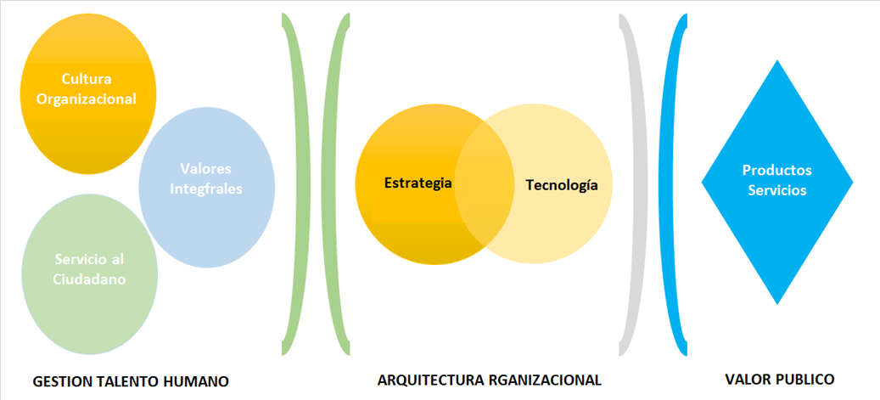

En la imagen, se evidencia una relación dependiente de la gestión de recursos humanos con la estrategia de la entidad, lo cual básicamente es la que da coherencia y sentido a las diferentes acciones de fuerza laboral, desarrolladas por las personas que son parte de una organización y por quienes lideran los planes para la gestión de éstas, garantizando que todas conjuntamente potencien el cumplimiento de los objetivos institucionales. El primer elemento denominado Cultura Organizacional se considera entonces el más importante, pues afectará la gestión de las personas.

Adicionalmente, el modelo se encuentra afectado por un contexto interno, en el cual se deben tener en cuenta aspectos como la situación política interna de la entidad, el contexto presupuestal, las tecnologías de la información y las comunicaciones, los modelos de trabajo, los estilos de dirección, la estructura y la cultura de la organización.

A pesar de que directamente las políticas de gestión de personas no pretenden atacar estos factores, no se puede obviar la existencia de éstos, teniendo en cuenta que todas pueden afectar el resultado de la aplicación de una u otra práctica.

El contexto externo, como se observa en el anterior gráfico, constituye una variable de afectación en las políticas de talento humano, encontrándose entre éstas la situación sociopolítica del país, la economía, la evolución tecnológica, las expectativas de los usuarios, los medios de comunicación, las políticas en materia de empleo, el mercado laboral y el marco jurídico. Este último logra un especial impacto en el sector público colombiano, teniendo en cuenta que se presenta un fenómeno de hiper-regulación de los temas del Estado, entre ellos los de gestión de personal.

Todos estos aspectos no solo generan una afectación sobre las políticas de gestión de los recursos humanos, sino sobre el comportamiento de las personas en la organización y sin duda alguna sobre los resultados de sus aportes en las diferentes finalidades del estado

1.2 Normatividad asociada

Decreto 1567 de 1998 “Por el cual se crean el Sistema Nacional de Capacitación y el Sistema de Estímulos para los empleados del Estado”.

Ley 909 de 2004 “Por la cual se expiden normas que regulan el Empleo Público, la Carrera Administrativa, la Gerencia Pública y se dictan otras disposiciones”. En temas de unidades de personal, establece:

“Art.15 Funciones de las Unidades de Personal de las entidades.

1. Las unidades de personal o quienes hagan sus veces, de los organismos y entidades a quienes se les aplica la presente Ley, son la estructura básica de la gestión de los recursos humanos en la administración pública.

2. Serán funciones específicas de estas unidades de personal, las siguientes: a) Elaborar los planes estratégicos de recursos humanos (…).”

Decreto 1083 de 2015 “Por medio del cual se expide el Decreto Único Reglamentario del Sector de Función Pública”.

Decreto 1499 de 2017 “Por medio del cual se modifica el Decreto 1083 de 2015, Decreto Único Reglamentario del Sector Función Pública, en lo relacionado con el Sistema de Gestión establecido en el artículo 133 de la Ley 1753 de 2015”

2. INFORMACION DE BASE

2.1 PLANTA DE PERSONAL ACTUAL

La planta de personal aprobada para el HOSPITAL SAN RAFAEL EMPRESA SOCIAL DEL ESTADO EL AGUILA está conformada por un total de veinte y ocho (28) empleos, distribuidos de la siguiente forma, según clasificación por tipo de vinculación y nivel jerárquico, como se muestra a continuación:

TABLA No. 1
DISTRIBUCION DE LA PLANTA DE CARGOS
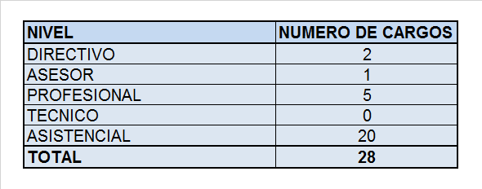
TABLA No. 2
DISTRIBUCION DE LA PLANTA PROVISTA PARA EL AÑO 2021

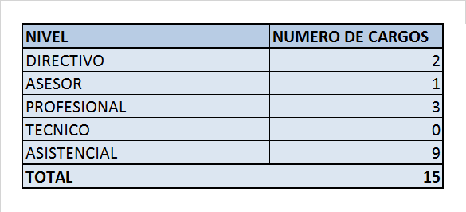
TABLA No. 3
DISTRIBUCION DE LOS CARGOS POR NIVEL, TIPO DE VINCULARION Y NATURALEZA DEL EMPLEO
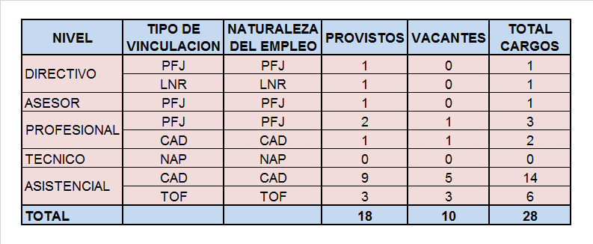

PFJ: Período Fijo
LNR: Libre Nombramiento y Remoción
cad: Carrera Administrativa
nap: No Aplica
tof: Trabajador Oficial

A la fecha de elaboración del presente documento, la planta se encuentra provista en un 53,57%

El análisis anterior se realizó teniendo en cuenta la planta de personal vigente aprobada para la vigencia 2021.

2.2 Recursos Requeridos

Para el desarrollo de las diferentes estrategias de gestión del talento humano, se precisan los siguientes recursos:

Humanos. 15 funcionarios de planta, 36 por asociación sindical y 2 asesores por prestación de servicios para abordar los diferentes temas y programas del proceso de talento humano. Pero es de analizar la posibilidad de reforzamiento en el área administrativa ya que se ha venido incrementando paulatinamente la cantidad de informes a reportar a los diferentes organismos de control, así como las exigencias técnicas para el reporte de los mismos

Financieros. Los recursos iniciales asignados para la vigencia se desagregan en el siguiente cuadro:

TABLA No. 4
DISTRIBUCION DEL PRESUPUESTO DEL TALENTO HUMANO
PROVISTA PARA EL AÑO 2021

PRESPUESTO | VALOR
SERVICIOS PERSONALES | 1.435.414.858,00
Pago Nomina | 512.040.352,00
Otros Gastos en Servicios Personales de Nómina | 384.314.093,00
Servicios Personales Indirectos | 539.060.413,00

2.3 Sistemas de Información

La administración del Hospital, ha adoptado como sistemas de información para la administración del talento humano y la operación efectiva del proceso, los siguientes:

SIGEP: Es un Sistema de Información y Gestión del Empleo Público al servicio de la administración pública y de los ciudadanos. La misma contiene información de carácter institucional tanto nacional como territorial, relacionada con: tipo de entidad, sector al que pertenece, conformación, planta de personal, empleos que posee, manual de funciones y competencias, salarios, prestaciones, etc.; información con la cual se identifican las instituciones del Estado colombiano. El Hospital hace uso de la herramienta por lineamientos del Gobierno Nacional y mantiene la información de los funcionarios actualizada para una mejor accesibilidad, consulta y toma de decisiones.

MODULO DE NOMINA: El hospital en la actualidad no cuenta con un módulo de nómina sistematizado, la liquidación se hace con la ayuda de herramientas de Excel la cual consta de lo siguiente:

Una primera hoja con la base de datos de los empleados, como: documento de identidad; nombre completo; cargo desempeñado; fecha de ingreso a la institución; asignación básica salarial; auxilio de transporte y subsidio de alimentación para los funcionarios que tienen derecho; EPS; AFP; número de la cuenta bancaria; columnas para el registro de novedades como vacaciones, licencias e incapacidades (días); una columna donde se registran datos como bonificación por servicios prestados que es parte salarial para la liquidación de aportes a la seguridad social y parafiscales, otras columnas donde se registran datos que forman parte de la base para la liquidación de los aportes parafiscales; columnas donde se tiene el costo del trabajo suplementario.

Una segunda hoja donde se registra el trabajo suplementario (horas extras, días festivos y recargos nocturnos) y los descuentos.

Una tercera hoja donde aparecen todas las liquidaciones por funcionario y un consolidado general con los datos de los devengos, los descuentos y los valores a pagar.

Una cuarta hoja donde se tienen los datos para el pago de los aportes a la seguridad social en pensiones, salud y riesgos.

Una quinta hoja en la cual se encuentran los datos registrados por concepto de aportes parafiscales a pagar a la caja de compensación, el ICBF y al SENA.

Y una secta hoja en la cual se tiene el desprendible de pago individual al cual se le anota un número asignado y aparecen los datos del funcionario de manera individual.

Para el proceso de liquidación de la nómina se tienen en cuenta los cuadros de turnos para las personas que les aplica, las remisiones que realiza el personal médico, y las novedades como, licencias, incapacidades y vacaciones.

2.4 RIESGOS:

El proceso de talento humano ha identificado los siguientes riesgos, con los cuales se controla el accionar de los diferentes procedimientos y se realizan seguimientos cuatrimestrales, de acuerdo con las políticas de administración del riesgo impartidas desde el proceso de Sistema Integrados de Gestión:

- Expedición incorrecta de factores salariales y tiempos de servicio
- Pasivo pensional mal estimado
- Asumir valores de cuota parte que no corresponden a la ESE.
- Detrimento patrimonial por no recuperación de mesadas pensionales dejadas de cobrar
- No ejercer una defensa técnica dentro de los procesos judiciales y coactivos, iniciados en contra del hospital y asignados al área de pensiones.
- Liquidación inadecuada de la nómina del personal activo del hospital
- Liquidación errada de las resoluciones para el pago del periodo de vacaciones, para el retiro parcial o definitivo de las cesantías de los diferentes fondos.

2.5 CARACTERIZACION DEL TALENTO HUMANO Y ANALISIS

La información recolectada durante el ejercicio de caracterización de los funcionarios de planta del hospital, arrojó los siguientes resultados:

a. Información general (Identificación de la planta global).

A manera general y de manera inicial es importante saber por cuantos funcionarios de cada una de los despachos está conformada la entidad es por ello que a continuación se relaciona la siguiente tabla (ver tabla 1.) en la que se indica el número de funcionarios los cuales hacen parte de la planta de la Administración de la entidad hospitalaria:

TABLA No. 5
DISTRIBUCION TOTAL POR CADA UNO DE LOS PROCESOS

PERSONAL DE PLANTA
DEPENDENCIA | CARGOS OCUPADOS
GERENCIA | 2
SUBGERENCIA ADMINISTRATIVA Y FINANCIERA | 2
CONTROL INTERNO | 1
URGENCIAS | 2
CONSULTA EXTERNA | 4
SALUD ORAL | 0
PROMOCION Y PREVENCION | 4
HOSPITALIZACION | 0
QUIROFANO Y SALAS DE PARTO | 0
LABORATORIO CLINICO | 0
FARMACIA | 0
TOTAL PLANTA ACTUAL | 15
CONTRATISTAS ASOCIACION Y PRESTACION DE SERVICIOS
DEPENDENCIA |  | CONTRATISTAS
GERENCIA |  | 6
SUBGERENCIA ADMINISTRATIVA Y FINANCIERA |  | 5
CONTROL INTERNO |  | 1
URGENCIAS |  | 12
CONSULTA EXTERNA |  | 4
SALUD ORAL |  | 2
PROMOCION Y PREVENCION |  | 3
HOSPITALIZACION |  | 2
QUIROFANO Y SALAS DE PARTO |  | 1
LABORATORIO CLINICO |  | 1
FARMACIA |  | 1
TOTAL CONTRATACION |  | 38

b. De las variables en estudio.

Partiendo de la base de datos del personal de planta, se ha pasado a hacer un seguimiento del resultado de las encuestas realizadas y por tal se inicia con un análisis cuántico de las edades de 15 funcionarios, en el cual se ha podido observar que el rango de edades con mayor número de funcionarios es entre 50 y 54 años, representado con 5 funcionarios correspondientes al 29%. (ver grafica 2)

Grafica No. 2

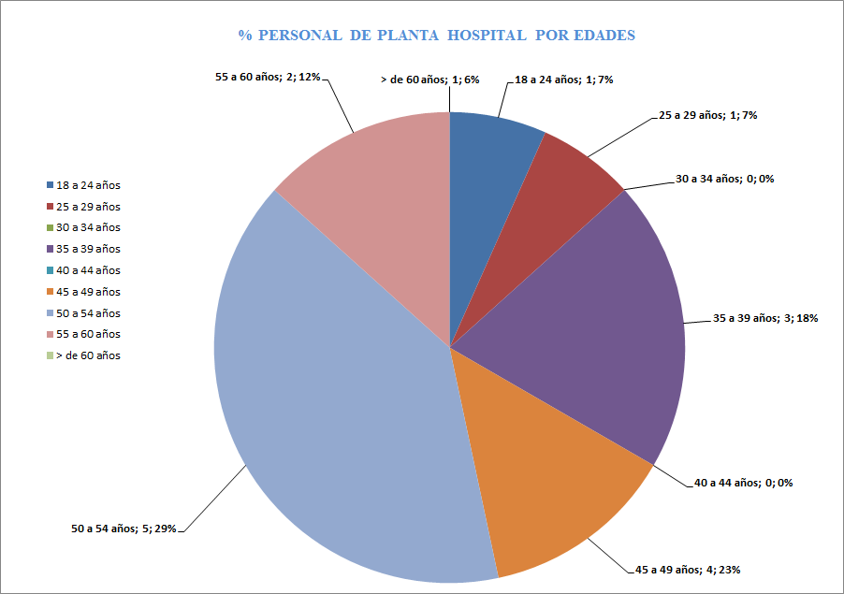

Grafica No. 3
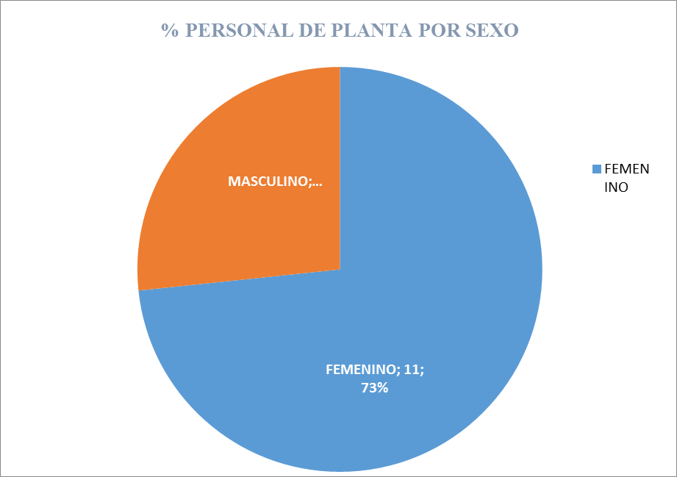

Grafica No. 4
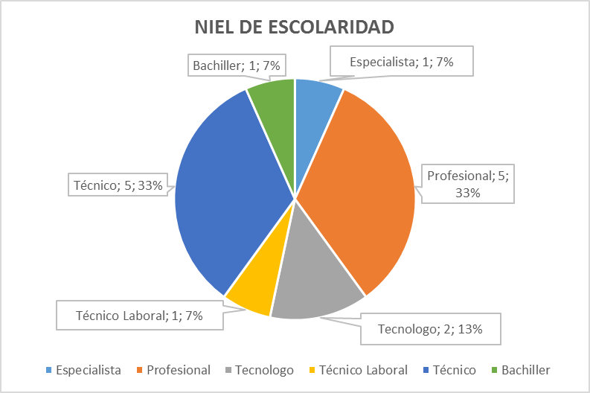
2.6 MANUAL DE FUNCIONES

Se cuenta con el Acuerdo Número 020 de junio 18 de 2015, “Por el cual se modifica el Manual Específico de Funciones y Competencias laborales y Comportamentales para los empleados de la planta de cargos del Hospital San Rafael Empresa Social del Estado del municipio de El Águila Valle”

3. DIAGNOSTICOS

3.1 Necesidades de Capacitación

Se cuenta con el Plan Institucional de Capacitación PIC, documentado, aprobado mediante Resolución 053 del 1 de febrero de 2019, por la cual se adopta el PIC para los empleados del hospital, el cual tiene como propósito estructurar procesos de formación y capacitación articulados con los diversos problemas cotidianos que se presentan a los servidores públicos en el desarrollo de sus actividades, respondiendo a necesidades concretas de capacitación laboral por competencias para facilitar el cumplimiento eficiente de las tareas y objetivos que orienta y desarrolla la entidad.

Temas propuestos:

TABLA No. 6

No. | NECESIDAD DE CAPACITACION | DEPENDENCIA
1 | Manejo de pacientes con desnutrición | Consulta externa
2 | Seguridad del paciente | Urgencias, Hospitalización, Partos
3 | Supervisión de contratos | Todas
4 | Evaluación de desempeño | Todas las áreas donde haya personal en carrera administrativa
 | Relaciones interpersonales | Tosas las áreas
 | MIPG | Todas las áreas
 | Autocontrol | Todas las áreas
 | Autocuidado | Todas las áreas
 | Inducción y reinducción | Todas las áreas
 | Promoción y prevención | Todas las áreas
 | Humanización del Servicios | Todas las áreas

3.2 Diagnóstico del Riesgo Psicosocial

Desde el área de seguridad y salud en el trabajo se han venido adelantando acciones relacionadas con la disminución del riesgo de los funcionarios. Para aquellos cuya categoría de riesgo es la I, el principal riesgo es el psicosocial. Por esa razón, dentro del Plan Estratégico están contempladas acciones que mitiguen el riesgo y que generen alternativas de mejoramiento para las personas que laboran en el hospital, en articulación con los procesos de intervención y mejoramiento del clima organizacional

4. DEFINICION ESTRATEGICA

4.1 Alcance

El Plan Estratégico de Talento Humano del hospital inicia con la detección de necesidades de cada uno de los componentes (Planes Operativos) y termina con el seguimiento y control de las actividades desarrolladas en el mismo. Por consiguiente, aplica a los servidores públicos de carrera y libre nombramiento y remoción, de planta temporal, provisionales y contratistas; dependiendo del plan), de acuerdo con la normatividad establecida.

4.2 Política Estratégica del T.H

la política de gestión estratégica del talento humano contiene rutas de creación de valor los cual permite enmarcar las gestiones previstas en el plan de acción, es decir las agrupaciones temáticas, las cuales, trabajadas en conjunto y coordinación, contribuyen a impactar en aspectos puntuales y conducir a resultados eficaces para la Gestión del Talento Humano.

4.3 Objetivos

Planear, desarrollar y evaluar la Gestión del Talento Humano, a través de las estrategias establecidas para cada una de las etapas del ciclo de vida laboral de los servidores de hospital, en el marco de las rutas que integran la dimensión del Talento Humano en MIPG, como centro del modelo, de tal manera que esto contribuya al mejoramiento de las capacidades, conocimientos, competencias y calidad de vida, en aras de la creación de valor público.

4.4 Estrategias
Mediante la Dimensión del Talento Humano del MIPG, el compromiso del Grupo de Gestión Humana, es la clave para el fortalecimiento y creación de valor público. Para ello, se establecen estrategias que fortalecerán y contribuirán en el impacto a los servidores para alcanzar las metas establecidas en la Entidad.

Estas estrategias se definen a continuación:

4.4.1 Estrategias de Vinculación

A través de esta estrategia el Grupo de Gestión Humana velará por la vinculación del mejor talento humano, mediante herramientas de selección que permitan identificar el candidato con las competencias, los conocimientos técnicos y la vocación de servicio requerido, para articular su desempeño con los objetivos institucionales.

Es así que, el procedimiento de vinculación se destacará por su transparencia, legalidad y prontitud, a través del cumplimiento de los procedimientos establecidos, con el fin de ofrecer el personal competente que aporte a la consecución de las metas, en las diferentes áreas del hospital.

Igualmente, se fortalecerá el mecanismo de información (matrices de vinculación) los cuales permitan visualizar en tiempo real la planta de personal y contribuir a la toma de decisiones del líder de Talento Humano. Así mismo, se continuará con la estrategia de crecimiento laboral, que consiste en tener en cuenta las hojas de vida según el banco de perfiles interno (aportando al bienestar de los servidores ya vinculados al hospital) generando un ambiente de motivación y sentido de pertenencia.

4.4.2 Estrategia de Programa de Bienestar y Plan de Seguridad y Salud en el Trabajo.

A través del programa de Bienestar y el Plan de Seguridad y Salud en el Trabajo, en el año 2019, se enfocan en los diferentes resultados y recomendaciones (lineamientos ARL, exámenes médicos, evaluación riesgo cardiovascular, encuesta de necesidades de Bienestar y Seguridad y Salud en el Trabajo, Programa Servimos, EDI, Medición de Clima) como línea para el desarrollo de actividades, apostando a cuatro iniciativas de intervención que impacten a los servidores:

• Estilo de vida.
• Puesto de trabajo.
• Salud física.
• Riesgo Psicosocial.
Implementar programas de actividad física, equilibrio de vida, alimentación sana, creación de una imagen de marca de los programas (crear reconocimiento a primera vista), salario emocional, liderazgo en valores, entorno físico, prevención del riesgo (exámenes médicos), con el objetivo de crear en los servidores una cultura del bienestar y Seguridad y Salud en el Trabajo, que incite al compromiso, la disminución de estrés y toma de consciencia de los riesgos de no practicar hábitos de vida saludables, para mejorar los índices de productividad y cumplimiento de resultados para así enaltecer al servidor público.

Medir y evaluar el progreso mediante monitoreo de participación, absentismo e incidencia baja (evaluación y monitorización constante, que permita observar que actividades están funcionando mejor, y de esta forma optimizar el rendimiento y la consecución de objetivos).

Estado Joven: El Grupo de Gestión Humana desarrolla el programa de Estado Joven en la Entidad; que incluye una base de datos con los estudiantes que ingresan al programa, actos administrativos, y demás documentos soportes para el adecuado seguimiento y medición de impacto de esta acción.

Horario Flexible: Establecer la posibilidad de que la jornada de trabajo se adapte a los servidores públicos y a sus necesidades tanto profesionales como personales, y que éstos puedan decidir sus horarios de entrada y salida (en la mayoría de ocasiones dentro de unos límites establecidos.

Teletrabajo: La Entidad se compromete con las políticas, prácticas de gestión y fortaleciendo los procesos de selección, inducción, formación, capacitación, promoción y evaluación del desempeño, para los servidores según el proceso realizado cumplan los requerimientos que exige la modalidad.

Reconocimiento: Generar acciones que enaltezcan al servidor público a través de reconocimiento por su compromiso, labor desempeñada, puntualidad, código de integridad, entre otras, generando valor a su gestión y siendo un modelo a seguir para los demás. Estas acciones se mediarán a través del impacto generado en los servidores.

4.4.3 Plan de Incentivos

Reconocer a los mejores servidores de carrera administrativa y el mejor servidor de libre
nombramiento y remoción de los diferentes niveles jerárquicos, que fueron seleccionados de acuerdo con los criterios establecidos, y en concordancia en lo establecido por el Departamento Administrativo de la Función Pública.

Así mismo, presentar propuesta para la selección de los mejores servidores de carrera
administrativa por nivel jerárquico y el mejor servidor de libre nombramiento y remoción.

4.4.4 Estrategia Plan Institucional de Capacitación

A través del Plan Institucional de Capacitación la estrategia estará enfocada en contribuir al fortalecimiento de las habilidades, capacidades y competencias de los servidores del hospital, promoviendo el desarrollo integral, personal e institucionalmente que permita las transformaciones que se requieren en los diferentes contextos.

4.4.5 Estrategia de evaluación del desempeño.

Estará orientada a solicitar y analizar los planes de mejoramiento individual de aquellos servidores que cuenten con un puntaje menor de 85, para contribuir en el fortalecimiento integral del servidor. Así como a generar una estrategia con respecto a la entrega de las evaluaciones del desempeño definitivas por áreas y la implementación del Sistema Propio de Evaluación del Desempeño de la Entidad. (Las Rutas en las que interviene la evaluación del desempeño, son las siguientes: Ruta del servicio y Ruta de la Calidad).

Así mismo y con la implementación de los ajustes del Sistema Propio de Evaluación del Desempeño Laboral de la entidad, alineado con el Código de Integridad, que permite ser la guía de comportamiento a través de la evaluación de las competencias comportamentales; permitirá el cumplimiento de la política de integridad.

4.4.6 Estrategia de Administración de Nómina

El análisis de la información como planta de personal, salarios, estadísticas presupuestales e información básica de los servidores (personal, laboral y de estudios), se constituye como herramienta para capacitar, de conformidad con las necesidades del servidor, tales como: Educación financiera, Sobreendeudamiento y declaración de renta; de igual forma, se considera también estratégico el control al nivel de endeudamiento que no puede sobrepasar el 50% del salario mensual del funcionario, así como lo expresa la Ley 1527 de 2012.

4.4.7 Estrategia de Gestión de la información

La estrategia se enfoca en continuar robusteciendo la información consolidada en los procedimientos del Grupo de Gestión Humana, que permita suministrar los reportes de las actividades y los seguimientos correspondientes a los informes presentados por el área a las demás dependencias que lo requieran, mejorando la calidad de información y los tiempos de respuesta como insumo para la toma de decisiones y la mejora continua.

4.4.7.1 Archivo de Historias Laborales.

Para el mejoramiento del proceso, se implementará la siguiente estrategia:

- Revisar conjuntamente el área de Gestión Documental el protocolo de digitalización para definir cuáles tipologías serán las que no se van a imprimir y solo manejar la imagen digital en cada expediente.

- Para todos los documentos que al ser creados deben ir insertados en los expedientes de historias laborales, se debe pedir la autorización del Grupo de Gestión Documental para crear el expediente mixto o hibrido, el cual reducirá una cantidad importante en las impresiones, ya que solo de digitalizará y la imagen será migrada a cada expediente digital.

Lo anterior, permite que los expedientes de historias laborales estén actualizados.

4.4.7.2 Expedición de certificaciones para bono pensional.

En la actualidad se encuentra implementada la herramienta de certificación electrónica entregada por el Ministerio de Hacienda y Crédito Público con la finalidad de suministrar información oportuna y confiable al momento de redención de los bonos pensionales solicitados por los ciudadanos, según directrices del Ministerio. Así mismo, fortalecer la capacitación y actualización normativa que favorezcan el diligenciamiento de los formatos utilizados para el trámite oportuno y eficiente.

4.4.8 Estrategia Situaciones Administrativas.

Consolidar la programación de vacaciones remitida por las diferentes áreas de la entidad que permita prever situaciones administrativas que afectan a los servidores del hospital contribuyendo a una proyección y expedición anticipada de los actos administrativos, optimizando tiempos y previniendo la afectación del servicio.

Así mismo, la notificación oportuna de los actos administrativos, genera bienestar en los servidores, constituyéndose en un insumo para articular la ruta de la felicidad, el bienestar y el código de integridad en los empleados.

4.4.9 Estrategia en el Procedimiento de Retiro.

El Grupo de Gestión Humana, mediante el instrumento diseñado, enfoca su estrategia en identificar y analizar las causas de retiro de los servidores de la Entidad y formula las sugerencias respectivas según los requerimientos.

Así mismo, incentivando a los servidores a través de las actividades de los planes y programas de Talento Humano en los cuales se incluyan beneficios sociales y las variables de salario emocional establecidas en el hospital y generando actividades conjuntamente con la Caja de Compensación y la ARL , a través de la cual se brinde apoyo emocional y herramientas para afrontar el cambio por parte de las personas que se retiran por pensión o cualquier otro motivo inesperado y velar por la implementación de los mecanismos dispuestos por la Dirección de Gestión del Conocimiento, para tal fin, una vez estén establecidos.

- PLANES TEMATICOS

  - Plan de Previsión de Recursos Humanos

El Plan de Previsión de recursos humanos se considera como un instrumento de gestión del talento humano, lo cual permite cotejar los requerimientos de personal con la disponibilidad interna que se tenga del mismo, propendiendo por la adopción de las medidas precisas en observancia dichas intimaciones.

El plan aplica para los empleados de la Empresa Social del Estado Hospital San Rafael del municipo de El Águila valle, y el personal contratado por prestación de servicios o alguna otra modalidad.

  - Plan de Vacantes

El Plan Anual de Empleos Vacantes es un instrumento para programar la provisión de los empleos con vacancia definitiva. En dicho Plan se relaciona el número y el perfil de dichos empleos, que cuenten con apropiación y disponibilidad presupuestal y que deban ser objeto de provisión para garantizar el adecuado funcionamiento de los servicios que cada una presta.

TABLA No. 7
ANALISIS DE LAS NECESIDADES DEL PERSONAL

CARGOS VACANTES Y EN PROVISIONALIDAD AÑO 2021
CÓDIGO | GRADO | DENOMINACION DEL CARGO | HORAS DIA | CLASE | ASIGNACION BÁSICA | VANCANTE | PROVISIONAL
ÁREA ADMINISTRATIVA
407 | 01 | Auxiliar Administrativo | 8 | CA | 1.304.319,00 | 1 | 0
SUBTOTAL AREA OPERATIVA |  |  |  |  |  | 1 | 0
ÁREA OPERATIVA
217 | 01 | Profesional Área de la Salud - Odontólogo en S.S.O. | 8 | SS | 3.738.302,00 | 1 | 0
219 | 01 | Profesional Universitario - Bacteriólogo (a) | 4 | CA | 1.407.787,00 | 1 | 0
243 | 01 | Profesional Área de la Salud - Enfermero (a) | 8 | CA | 3.098.503,00 | 0 | 1
412 | 01 | Auxiliar Área de la Salud - Auxiliar de Enfermería | 8 | CA | 1.652.554,00 | 3 | 0
412 | 01 | Auxiliar Área de la Salud - Auxiliar de Consultorio Odontológico | 8 | CA | 1.414.698,00 | 1 | 0
412 | 01 | Auxiliar Área de la Salud - Auxiliar en Salud Familiar y Comunitaria | 8 | CA | 1.367712,00 | 1 | 0
412 | 01 | Auxiliar Área de la Salud - Auxiliar de Farmacia | 8 | CA | 1.270.565,00 | 1 | 0
412 | 01 | Auxiliar Área de la Salud - Auxiliar de Información en Salud | 8 | CA | 1.268.116,00 | 0 | 1
412 | 01 | Auxiliar Área de la Salud - Promotor (a) de Salud | 8 | CA | 1.169.842,00 | 1 | 0
477 | 01 | Celador | 8 | TO | 1.083.918,00 | 1 | 0
487 | 01 | Operario (a) de Servicios Generales | 8 | TO | 1.053.137,00 | 2 | 0
SUBTOTAL AREA OPERATIVA |  |  |  |  |  | 12 | 2
TOTAL CARGOS |  |  |  |  |  | 13 | 2

  - Plan de Bienestar y Estímulos
El plan de Bienestar Social está orientado a fortalecer y potenciar las habilidades y destrezas, los valores y actitudes de los funcionarios para mejorar los niveles de competencia laboral, crecimiento y desarrollo personal.

Por medio de este plan la administración del hospital, presenta las políticas y estrategias que, en materia de formación, capacitación, estímulos y bienestar se requieren; para la actualización, potenciación y desarrollo institucional y personal de sus funcionarios, con el fin de mejorar los niveles de productividad, eficacia y eficiencia administrativa.

Programa de Bienestar Social. Es un proceso de construcción permanente y participativo, que busca crear, mantener y mejorar las condiciones que favorezcan el desarrollo del empleado público, el mejoramiento de su nivel de vida y el de su familia y que a su vez incremente los niveles de satisfacción, eficacia, eficiencia, efectividad e identificación con su trabajo y el logro de la finalidad de la entidad.

TABLA No. 8
CRONOGRAMA ACTIVIDADES BIENESTAR VIGENCIA 2021

TEMA | ACTIVIDAD | RESPONSABLE | LUGAR | BENEFICIARIO
DEPORTE V RECREACION | Jornadas Deportivas | Gerencia - Talento Humano | Por definir | Servidores Públicos
SALUD | Jornadas de Promoción y prevención de la salud | Gerencia - Talento Humano — IPS, EPS. | Hospital | Servidores Públicos
FAMILIAR | Integración familiar | Gerencia - Talento Humano | Por definir | Servidores Públicos y Familia
MOTIVACIONAL | Conmemoración de fechas especiales | Gerencia – Talento Humano | Hospital | Servidores Públicos
BIENESTAR | Talleres de capacitación para el buen aprovechamiento del tiempo libre y el desarrollo de destrezas manuales e intelectuales | Gerencia – Talento Humano – Caja de compensación Familiar | Por definir | Servidores Públicos

  - Plan de Capacitación
La capacitación es el conjunto de procesos organizados, relativos tanto a la educación no formal como a la informal, de acuerdo con lo establecido por la Ley General de Educación, dirigidos a prolongar y a complementar la educación inicial mediante la generación de conocimientos, el desarrollo de habilidades y el cambio de actitudes, con el fin de incrementar la capacidad individual y colectiva para contribuir al cumplimiento de la misión institucional, a la mejor prestación de servicios y al eficaz desempeño del cargo.

El fin último de la capacitación, es lograr aprendizajes en los funcionarios que redunden en mejoras a su capacidad laboral y en aportes a los objetivos institucionales, promoviendo el desarrollo integral de la persona. El propósito de la capacitación debe ser desarrollar al máximo las habilidades del talento humano de modo que ejecuten las funciones de la organización en forma experta y eficiente, logrando potencializar el desarrollo integral de la persona.

TABLA No. 9
CONSOLIDADO NECESIDADES DE CAPACITACION

TEMA | POBLACION OBJETO | ESTRATEGIA DE CAPACITACION / FORMACION | ENTIDAD / FACILITADOR
Bioseguridad asepsia y antisepsia de la entidad | Servidores Públicos | Aprendizaje Colaborativo | Red de Formadores/ Aplicación Estrategia
MECI | Servidores Públicos | Aprendizaje Colaborativo | Red de Formadores/ Aplicación Estrategia
Humanización del servicio y atención al cliente | Servidores Públicos | Aprendizaje Colaborativo | Red de Formadores/ Aplicación Estrategia
Sistema obligatorio de garantía de calidad | Servidores  Públicos | Aprendizaje Colaborativo | Red de Formadores/ Aplicación Estrategia
Gestión de residuos hospitalarios | Servidores  Públicos | Aprendizaje Colaborativo | Red de Formadores/ Aplicación Estrategia
Seguridad y salud en el trabajo | Servidores  Públicos | Aprendizaje Colaborativo | Red de Formadores/ Aplicación Estrategia
Manejo del conflicto | Servidores  Públicos | Aprendizaje Colaborativo | Red de Formadores/ Aplicación Estrategia
Trabajo en equipo | Servidores  Públicos | Aprendizaje Colaborativo | Red de Formadores/ Aplicación Estrategia
  - Plan de Seguridad y Salud en el Trabajo

El plan de seguridad y salud en el trabajo es un instrumento de planificación en el cual se especifica la información de modo que pueda tenerse una perspectiva de las actividades a realizar, define los responsables, recursos y períodos de ejecución a través de un cronograma de actividades. Su finalidad es definir las pautas y criterios a seguir para que sus trabajadores de la organización puedan contar con total seguridad y salud en el desempeño de sus funciones.

La compañía Axa Colpatria Seguros de Vida S.A. es la administradora de riesgos laborales a la que en la actualidad se encuentran afiliados los funcionarios del hospital, se anexa cronograma de actividades del SGSST.

    - MEDICINA PREVENTIVA Y DEL TRABAJO
Este programa tiene como finalidad principal la promoción, prevención y control de la salud del trabajador, protegiéndolo de los factores de riesgo ocupacionales, ubicándolo en un sitio de trabajo acorde con sus condiciones psicofisiológicas y manteniéndolo en aptitud de producción de trabajo.
Algunas de las actividades que se desarrollarán se encuentran:

5.5.1.1 Exámenes Médicos Ocupacionales
De acuerdo a los establecido en la Resolución 2346 de 2007, mediante la cual se regula práctica de evaluaciones médicas ocupacionales, el manejo y contenido de las historias clínicas ocupacionales, se realizan los exámenes médicos ocupacionales de acuerdo a los requerimientos normativos, por un proveedor que cumpla con los requisitos establecidos por la normatividad.

TABLA No. 11
Exámenes Médicos Ocupacionales
MOMENTO | EXAMEN MEDICO OCUPACIONAL | AREA RESPONSABLE
Ingreso | Todo funcionario o contratista debe realizarse el examen ocupacional de ingreso, antes de la firma de contrato | Gerencia - Área del Recurso Humano
Periódico | Son programados anualmente por la Área del Recurso Humano | Gerencia - Área del Recurso Humano
Post- incapacidad | Es realizado cuando el funcionario presente incapacidad por 30 días o más independientemente de la causa o cuando posterior a la incapacidad el trabajador presenta recomendaciones o restricciones para continuar desarrollando las funciones o el cargo en el que se encontraba | Gerencia - Área del Recurso Humano
Cambio de cargo y/o reubicación laboral | En los casos en que el funcionario sea cambiado de cargo o funciones y que estas impliquen la exposición a peligros y riesgos diferentes, cuando no se realice terminación del contrato | Gerencia - Área del Recurso Humano
Retiro | Cuando sea terminada la relación laboral, el funcionario tiene cinco (5) días hábiles para presentarse al sitio al que fue remitido. El trabajador puede renunciar a este derecho, sin embargo, debe manifestarlo por escrito.. | Gerencia - Área del Recurso Humano

    - Diagnóstico de condiciones de salud

El diagnóstico de condiciones de salud, se obtiene a través de un proceso de recopilación y análisis de los informes de condiciones de salud resultantes de los exámenes médicos ocupacionales, los perfiles sociodemográficos, de morbilidad y la opinión de los funcionarios de las condiciones de salud (signos - síntomas) y trabajo (Condiciones Inseguras y del trabajo).

    - Programas de vigilancia epidemiológica

Los Programas de Vigilancia Epidemiológica, buscan a través de la recopilación, el análisis, la interpretación y difusión continuada y sistemática de datos a efectos de la prevención, la vigilancia es indispensable para la planificación, ejecución y evaluación de actividades de prevención.

Su necesidad de implementación es el resultado de las condiciones de salud y trabajo, requisitos legales o la identificación de peligros prioritarios.

A continuación, se describen los Programas de Vigilancia Epidemiológica

TABLA No. 12
Programas de vigilancia epidemiológica

PROGRAMA DE VIGILANCIA | OBSERVACIONES
Riesgo Psicosocial  Resolución 2646 de julio 17 de 2008 | Art. 16 Los empleadores deben adelantar programas de vigilancia epidemiológica de factores de riesgo psicosocial, con el apoyo de expertos y la asesoría de la correspondiente administradora de riesgos profesionales, cuando los funcionarios se encuentren expuestos a factores psicosociales nocivos evaluados como de alto riesgo o que están causando efectos negativos en la salud, en el bienestar o en el trabajo.  Art. 17 Contenido mínimo  • Método  • Objetivo  • Procedimiento de vigilancia epidemiológica  • Seguimiento a resultados logrados  • Sistema de información  • Evaluación del Programa  • Gestión Administrativa
Prevención de desórdenes músculo  esqueléticos | Se encuentra enfocado en detectar de forma precoz los desórdenes músculos esqueléticos mediante la realización de exámenes médicos ocupacionales, encuestas de morbilidad sentida, ausentismo laboral, auto reporte de condiciones de salud y trabajo, entre otros.

    - Actividades de prevención de enfermedades de origen común

Del resultado del análisis del ausentismo laboral, el perfil sociodemográfico de la población trabajadora del hospital y los autoreporte de condiciones de salud y trabajo, son programadas actividades para la prevención de enfermedades de origen común, los cuales son descritos a continuación:
TABLA No. 13
Actividades de prevención de enfermedades
de origen común

PROGRAMA | TEMAS | TAMIZAJE
Estilos de vida saludables | Alimentación | Capacitación alimentación saludable
Estilos de vida saludables | Sobrepeso y obesidad | Capacitación prevención, intervención ejercicio y salud, nutrición y salud.
Estilos de vida saludables | Diabetes y dislipidemias
Detección precoz del cáncer | Seno | Capacitación autoexamen de seno
Detección precoz del cáncer | Cuello Uterino | Citología
Detección precoz del cáncer | Próstata | Capacitación alarmas y exámenes diagnósticos
Detección precoz del cáncer | Testículo | Capacitación autoexamen testicular
Detección precoz del cáncer | Piel | Capacitación en detección y prevención
Riesgo Cardiovascular | Hipertensión | Toma de Tensión arterial
Riesgo Cardiovascular | Dislipidemia | Capacitación prevención
Riesgo Cardiovascular | Diabetes | Capacitación prevención
Alteraciones del sistema musculo esquelético | Tendinitis | Actividades de ejercicio y salud, pausas activas y estiramientos y calentamientos previos y posteriores a la jornada laboral
Enfermedades gastrointestinales | Estreñimiento, síndrome de colon irritable | Sensibilización en prevención (ausentismo)
Inmunización del adulto sano | Divulgación, aplicación, carnetización | Medición y evaluación
Conservación visual | Capacitación | De acuerdo al informe de condiciones de salud
Acondicionamiento físico  y deporte | Sensibilización | Acompañamiento en el campo deportivo
Prevención de enfermedades respiratorias | Sensibilización | Campañas de prevención (ausentismo)

  - Programa de Seguridad e Higiene Industria

El programa de Higiene Industrial es el conjunto de actuaciones dedicadas al reconocimiento, evaluación y control de aquellos factores ambientales que pueden ocasionar enfermedades, afectar la salud y/o el bienestar de los trabajadores en sus lugares de trabajo.

El programa de Seguridad Industrial comprende el conjunto de técnicas y actividades destinadas a la identificación, valoración y al control de causas de los accidentes de trabajo.

Entre algunas de las actividades que se desarrollarán se encuentran:

- Inspecciones de seguridad: Las inspecciones de Seguridad se realizan con el fin de vigilar los procesos y el adecuado manejo de los elementos, realizando un diagnóstico integral de las condiciones de trabajo, permitiendo al inspector tomar acciones de prevención inmediatas o realizar seguimiento a la implementación de acciones recomendadas para la protección de la salud de los funcionarios y colaboradores.

- Mantenimiento preventivo de máquinas, equipos y herramientas. El mantenimiento de las instalaciones, máquinas o herramientas del hospital, pretende mantenerlas de formas óptimas para su uso de forma eficiente y segura, por lo tanto, es desarrollado con la participación de las dependencias involucradas en el proceso.

- Elementos de protección personal: Los Elementos de Protección Personal tienen como función principal proteger al trabajador de los peligros a los que se encuentra expuesto y que no han sido controlados con la implementación de otras acciones, su principal función no es prevenir accidentes, es evitar que la lesión sea más grave.

- Plan de emergencias: Análisis de amenazas y vulnerabilidad, PON (Planes operativos normalizados de acuerdo al análisis de amenazas y vulnerabilidad realizado), recursos para la prevención, preparación y respuesta ante emergencias, programa de conformación, capacitación, entrenamiento y dotación de la brigada integral para la prevención y atención de emergencias que incluye la organización e implementación de un servicio oportuno y eficiente de primeros auxilios, entrenamiento a todos los trabajadores en actuación antes, durante y después de las emergencias que se puedan derivar de las amenazas identificadas en la empresa, programa de inspección periódica de todos los equipos relacionados con la prevención y atención de emergencias así como los sistemas de señalización y alarma, con el fin de garantizar su disponibilidad y buen funcionamiento, simulacros de emergencias.

- TEMATICAS ADICIONALES A PLANEAR
  - Inducción y Reinducción

El Plan de Capacitación, inducción y re-inducción está dirigido a los empleados de Carrera Administrativa, de libre nombramiento y remoción, los empleados de periodo fijo y a Empleados provisionales (entrenamiento en el puesto de trabajo e inducción) del hospital.

La capacitación es un proceso mediante el cual se pretende proporcionar los medios adecuados a través de los cuales los empleados de todos los niveles de la entidad puedan desarrollar sus aptitudes y conocimientos que aseguren el desempeño exitoso en función de los resultados esperados del funcionario público que permitan responder a la misión institucional y enfrentar los retos de cambio dentro de la entidad, más allá de las obligaciones de un cargo específico.

6.1.1 Programa de Inducción

El programa de Inducción es un proceso dirigido a iniciar al empleado en su integración a la cultura organizacional durante los cuatro meses siguientes a su vinculación. El aprovechamiento del programa por el empleado vinculado en período de prueba deberá ser tenido en cuenta en la evaluación de dicho período.

Sus objetivos con respecto al empleador son:

- Iniciar su integración al sistema deseado por la entidad, así como el fortalecimiento de su formación ética.
- Familiarizarlo con el servicio público, con la organización y con las funciones generales del Estado.
- Instruirlo acerca de la misión de la entidad y de las funciones de su dependencia, al igual que sus responsabilidades individuales, sus deberes y derechos.

- Informarlo acerca de las normas y las decisiones tendientes a prevenir y a reprimir la corrupción, así como sobre las inhabilidades e incompatibilidades relativas a los servidores públicos.
- Crear identidad y sentido de pertenencia respecto de la entidad. (Ley 1567 de 1998. CAPÍTULO II)

Para tal efecto, el programa de Inducción está dividido en dos. El primero está dirigido a los nuevos funcionarios de Gerencia Pública de libre nombramiento y remoción, y en Provisionalidad; el segundo, se dirige a los nuevos funcionarios de contrato a término fijo (OPS).

6.1.2 Programa de Reinducción

Está dirigido a reorientar la integración del empleado a la cultura organizacional en virtud de los cambios producidos en cualquiera de los asuntos a los cuales se refieren sus objetivos. Los programas de re-inducción se impartirán a todos los empleados por lo menos cada dos años, o antes, en el momento en que se produzcan dichos cambios, e incluirán obligatoriamente un proceso de actualizaciones acerca de las normas sobre inhabilidades e incompatibilidades y de las que regulan la moral administrativa (Decreto 1567 de 1998. CAPITULO II).

Temas para la reinducción:
Nueva evaluación de desempeño laboral
Código de Integridad
Ley 190 de 1995 “Estatuto Anticorrupción
Modelo Integrado de Gestión Pública

  - Evaluación de Desempeño

De acuerdo con el Departamento Administrativo de la Función Pública, en Colombia el éxito de una buena Administración de personal, dentro del sector público, estará sin duda, en la capacidad de los administradores para precisar aquellas acciones que a la vez que garanticen el acertado cumplimiento de los objetivos institucionales, sean generadoras de crecimiento y adelanto en la carrera de cada uno de los servidores.

En consecuencia, en cada una de las entidades que conforman el sector público, se debe determinar los logros institucionales esperados dentro de su área misional, así como identificar las áreas fuertes potenciales del servidor, demostradas en el desarrollo de sus funciones.

En este sentido, la Evaluación del Desempeño debe concebirse como un instrumento de mejora institucional y personal. “En lo institucional, deberá llevar progresivamente a la entidad a una altísima eficiencia mediante la dispensación de servicios de calidad que consulte la idiosincrasia y necesidades particulares del usuario, que conozca cuáles son sus expectativas al respecto, y que disminuya la distancia entre su solicitud y su prestación efectiva. Así mismo, como consecuencia de la Evaluación del Desempeño, se deberá tomar la decisión de basar las compensaciones institucionales en la calidad de los productos laborales y en los resultados obtenidos”

El hospital adopta el sistema propio de evaluación laboral para los empleados de carrera administrativa, en periodo de prueba y de libre nombramiento y remoción de la entidad, conforme a los criterios de la Ley 909 de 2004.

  - SIGEP

El SIGEP es un Sistema de Información y Gestión del Empleo Público al servicio de la administración pública y de los ciudadanos. Contiene información de carácter institucional tanto nacional como territorial, relacionada con: tipo de entidad, sector al que pertenece, conformación, planta de personal, empleos que posee, manual de funciones, salarios, prestaciones, etc.; información con la cual se identifican las instituciones del Estado Colombiano.

Igualmente, el sistema contiene información sobre el talento humano al servicio de las organizaciones públicas, en cuanto a datos de las hojas de vida, declaración de bienes y rentas y sobre los procesos propios de las áreas encargadas de administrar al personal vinculado a éstas.

El SIGEP es a su vez, una herramienta de gestión para las instituciones públicas, al permitirles adelantar con base en la información del sistema y la viabilidad del mismo, procesos como la movilidad de personal, el Plan Institucional de Capacitación, evaluación del desempeño, programas de bienestar social e incentivos.

Con la información de dicho sistema se toman decisiones institucionales y de gobierno, así como que se formulan las políticas públicas en cuanto a organización institucional y talento humanos.

  - Clima Organizacional

El Clima Laboral según el Departamento Administrativo de la Función Pública - DAFP "se refiere a la forma como los servidores públicos perciben su relación con el ambiente de trabajo como determinante de su comportamiento al interior de la entidad". Los responsables de Bienestar Social de cada entidad deberán conocer y entender dichas percepciones de los trabajadores, que incluyen sus experiencias personales, necesidades particulares, motivaciones, deseos, expectativas y valores.

El conocimiento de dichos comportamientos ayudará a tener un diagnóstico de la situación del clima laboral para poder modificar los comportamientos de los servidores a partir del manejo de variables ambientales.

Según el DAFP el clima laboral se debe medir en cada entidad por lo menos cada dos años, donde las entidades por medio de un diagnostico deberá definir, ejecutar y evaluar estrategias de intervención.

Estas son las variables que el hospital debe tener en cuenta para el diagnóstico e intervención en el clima laboral de la entidad, para poder definir estrategias claras y efectivas sobre este:

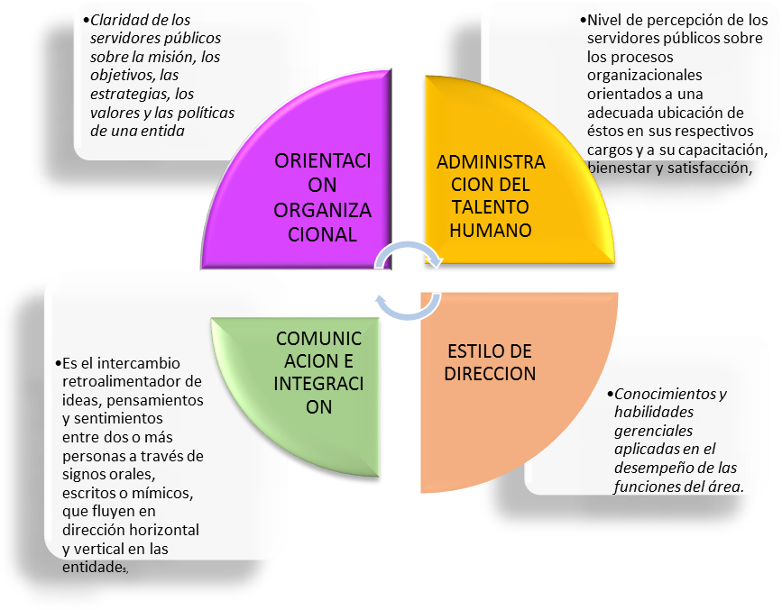
  - Cultura Organizacional

Es el conjunto de valores, creencias (como funciona las cosas) y entendimientos que los integrantes de una organización tienen en común y su efecto sobre el comportamiento (como se hacen las cosas); esto significa que la cultura es el enlace social o normativo que mantiene unidad a una organización.

Cuando el hospital decida intervenir sobre la cultura organizacional de sus empleados es necesario que tenga claro cuáles son los objetivos que persigue, ya que son un insumo que da dirección al proceso mismo.

Es necesario tener presente los siguientes objetivos:
- Mejorar la percepción colectiva de los empleados respecto de su entorno organizacional, como condición para que su comportamiento se ajuste productiva y satisfactoriamente a los fines estratégicos de la entidad.

- Cualificar las políticas y prácticas de gestión del talento humano en las áreas que después de la aplicación de los instrumentos diagnósticos se muestren deficitarios.

  - Valores

El código de la entidad inicia con una verdad poderosa: para lograr organizaciones y servidores públicos íntegros no basta con adoptar normas e instrumentos técnicos. También es indispensable que los ciudadanos, los servidores y las organizaciones públicas se comprometan activamente con la integridad en sus actuaciones diarias. Es decir, para avanzar en el fomento de la integridad pública es imprescindible acompañar y respaldar las políticas públicas formales, técnicas y normativas con un ejercicio comunicativo y pedagógico alternativo que busque alcanzar cambios concretos en las percepciones, actitudes y comportamientos de los servidores públicos y ciudadanos.

El Código del Hospital tiene los siguientes valores que orientan la integridad del comportamiento como servidores públicos:

Honestidad: Actúo siempre con fundamento en la verdad, cumpliendo siempre mis deberes con transparencia y rectitud, siempre favoreciendo el interés general.
Respeto: Reconozco, trato y valoro de manera digna a todas las personas, con sus virtudes y defectos, sin importar su labor, su procedencia, títulos y cualquier otra condición.

Compromiso: Soy consciente de la importancia de mi rol como servidor público y estoy en disposición permanente para comprender y resolver las necesidades de las personas con las que me relaciono en mis labores cotidianas, buscando siempre mejorar su bienestar.

Diligencia: Cumplo con los deberes, funciones y responsabilidades asignadas a mi cargo de la mejor manera posible, con atención, prontitud, destreza y eficiencia, para así optimizar el uso de los recursos del Estado.

Justicia: Actúo con imparcialidad garantizando los derechos de las personas, con equidad, igualdad y sin discriminación.

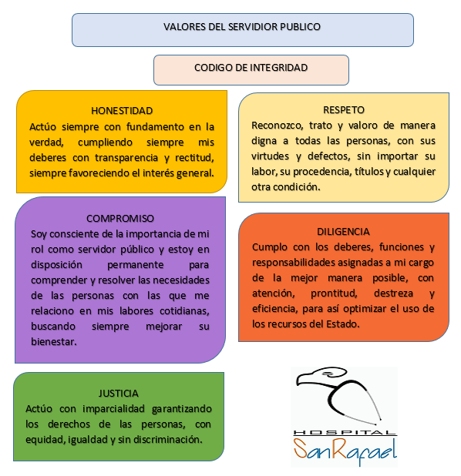

  - Gestión de la Caracterización del Talento Humano

PERSONAL DE NOMINA
2021

AREA | DENOMINACION DEL CARGO | NIVEL | No. CARGOS | CLASIFICACION CARGO
Administración | Gerente Empresa Social del Estado | Directivo | 1 | PFJ
Administración | Subgerente Administrativo y Financiero | Directivo | 1 | LNR
Administración | Jefe Oficina de Control Interno | Asesor | 1 | PFJ
Administración | Auxiliar Administrativo | Asistencial | 1 | CAD
Urgencias | Celador | Apoyo | 1 | TOF
Urgencias | Conductor | Apoyo | 1 | TOF
Urgencias | Operario (a) de Servicios Generales | Apoyo | 1 | TOF
Consulta Externa | Profesional Área de la Salud – Médico en S.S.O. | Profesional | 2 | SSO
Consulta Externa | Auxiliar Área de la Salud – Auxiliar Registros Médicos | Asistencial | 1 | PRV
Consulta Externa | Auxiliar Área de la Salud – Promotora de Salud | Asistencial | 1 | CAD
Detección Temprana y Protección Específica | Profesional Área de la Salud – Enfermero (a) | Profesional | 1 | PRV
Detección Temprana y Protección Específica | Auxiliar Área de la Salud – Promotora de Salud | Asistencial | 3 | CAD

CLADIFICACIÓN DEL CARGO

CAD: Carrera Administrativa
LNR: Libre Nombramiento y Rwemoción
PFJ: Período Fijo
PRV: Provisionalidad
SSO: Servicio Social Obligatorio
TOF: Trabajador Oficial

PRESTACION DE SERVICIOS Y CONTRATO SINDICAL
2021

AREA | SERVICIO | TIPO | PRESTADORES | MODALIDAD
Administración | Gerencia y Almacén | Apoyo | 1 | Contrato Sindical
Administración | Facturación | Apoyo | 4 | Contrato Sindical
Administración | Servicios Generales | Apoyo | 2 | Contrato Sindical
Administración | Calidad | Apoyo | 1 | Contrato Sindical
Administración | Gestión Humana | Apoyo | 2 | Contrato Sindical
Administración | Asesor Contable y Tributario | Apoyo | 1 | Prestación de Servicios
Administración | Asesor Jurídico | Apoyo | 1 | Prestación de Servicios
Urgencias | Medicina General | Operativo | 2 | Contrato Sindical
Urgencias | Enfermería Auxiliar | Operativo | 5 | Contrato Sindical
Urgencias | Servicios Generales | Apoyo | 1 | Contrato Sindical
Urgencias | Facturación Portería | Apoyo | 2 | Contrato Sindical
Consulta Externa | Auditoría Médica | Apoyo | 1 | Contrato Sindical
Consulta Externa | Fisioterapia | Operativo | 1 | Contrato Sindical
Consulta Externa | Enfermería Auxiliar | Operativo | 1 | Contrato Sindical
Consulta Externa | Servicios Generales | Apoyo | 1 | Contrato Sindical
Salud Oral | Odontología | Operativo | 1 | Contrato Sindical
Salud Oral | Higiene Oral | Operativo | 1 | Contrato Sindical
Detección Temprana y Protección Específica | Enfermería Auxiliar | Operativo | 3 | Contrato Sindical
Hospitalización | Enfermería Auxiliar | Operativo | 1 | Contrato Sindical
Hospitalización | Servicios Generales | Apoyo | 1 | Contrato Sindical
Quirófano y Sala de Partos | Enfermería Auxiliar | Operativo | 1 | Contrato Sindical
Laboratorio Clínico | Bacteriología | Operativo | 1 | Contrato Sindical
Farmacia | Regencia de Farmacia | Operativo | 1 | Contrato Sindical
Ambulancia | Transporte de Pacientes | Apoyo | 2 | Contrato Sindical

  - Negociación Colectiva
La normativa generada sobre el tema, entre otros aspectos, presenta las instancias administrativas para viabilizar la discusión y análisis de las peticiones de las organizaciones sindicales, los términos para la discusión de las mismas y la obligación de expedir los actos administrativos a que haya lugar o dar respuesta motivada de las razones por las cuales no se accede a las peticiones formuladas.
Entre estas normas se resalta el Decreto 160 del 5 de febrero de 2014, que reglamenta la Ley 411 de 1997 aprobatoria del Convenio 151 de la OIT, en lo relativo a los procedimientos de negociación y solución de controversias con las organizaciones de empleados públicos, aplicable en todas las entidades y organismos del sector público, con sus correspondientes excepciones.

  - Desvinculación Asistida y Transferencias de Conocimientos

Desde el programa de bienestar social se están adelantando las gestiones pertinentes y necesarias para el desarrollo del mismo con el fin de brindar a los pre pensionados actividades de fortalecimiento de sus capacidades y preparación para la nueva etapa después de su desvinculación, estas acciones serán adelantadas en coordinación con la Caja de Compensación Familiar COMFANDI.

- SEGUIMIENTO Y EVALUACION
  - Herramientas de Seguimiento

Con el objetivo de hacerle seguimiento a la implementación del Plan Estratégico de Talento Humano durante las vigencias 2020 – 2021, la ESE Hospital San Rafael cuenta con las siguientes herramientas:

1- Sistema de Gestión de Calidad (Estándar de Talento humano – Sistema Único de Habilitación).

2. Sistema Estándar de control interno – cumplimiento de los planes de acción.

3. Sistema información y Gestión del empleo público – SIGEP

4. Plan operativo Anual

  - Indicadores

Los indicadores están definidos de cada una de las acciones que conforman en los planes de gestión Institucional en Materia de la gestión del Talento humano: Plan Institucional de Formación y Capacitación, Plan de Bienestar e incentivos, Plan de Seguridad y salud en el Trabajo.

  - Resultados del FURAG

“Este proceso es indispensable para avanzar en la implementación de MIPG y del Modelo Estándar de Control Interno, MECI, así como para contribuir al cumplimiento de los propósitos del Gobierno Nacional de orientar su gestión hacia resultados, enfocada al servicio ciudadano y sustentada en un compromiso colectivo sobre el desarrollo del país, en torno al Pacto por Colombia, Pacto por la Equidad”

El FURAG arroja resultados que le permitirá al hospital contar con bases para llevar a cabo sus los ejercicios de planeación institucional, y con insumos para elaborar los informes que se deberán entregar en el próximo proceso de empalme.

  - Evaluación de la Eficacia del PLAN
La evaluación de la eficacia del Plan Estratégico de Talento Humano el cumplimiento de indicadores las acciones proyectadas en cada uno de los Planes Institucionales en Materia de Gestión del Talento Humano: Plan Institucional de Capacitación, Plan de Bienestar e incentivos, Plan de Trabajo Anual en Seguridad y salud en el Trabajo

- MEJORAMIENTO CONTINUO
  - Acciones Correctivas

Una vez evaluados los indicadores de los Planes Institucionales en materia de Gestión del Talento Humano y conociendo las acciones que no se cumplieron se realizarán las acciones Correctivas que permitan el mejoramiento continuo.

  - Acciones Preventivas

Conjunto de acciones tomadas para eliminar la causa de una No conformidad potencial u otra situación potencial no deseable.

  - Mejoras
Acción tomada para planificar e implementar una optimización dentro de un proceso

CARLOS ARTURO TAPIAS SALAZAR
Gerente Empresa Social del Estado

